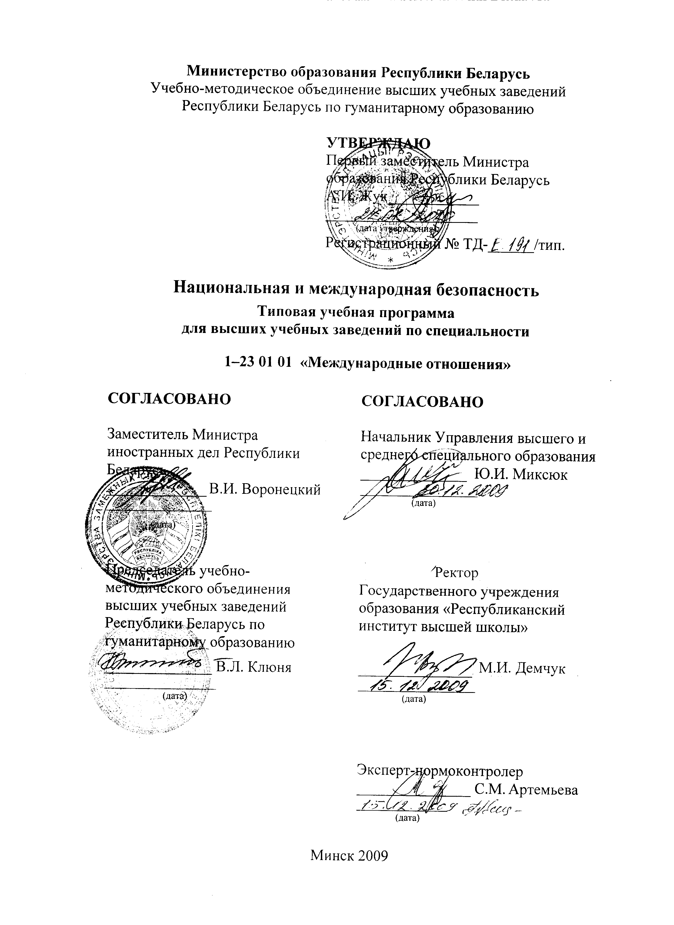
Министерство образования Республики Беларусь
Учебно-методическое объединение высших учебных заведений
Республики Беларусь по гуманитарному образованию

УТВЕРЖДАЮ
Первый заместитель Министра образования Республики Беларусь
А.И. Жук____________
____________________
(дата утверждения)
Регистрационный № ТД-______/тип.
Национальная и международная безопасность
Типовая учебная программа
для высших учебных заведений по специальности

1–23 01 01 «Международные отношения»

СОГЛАСОВАНО  Заместитель Министра иностранных дел Республики Беларусь  _____________ В.И. Воронецкий  ________________  (дата)  Председатель учебно-методического объединения высших учебных заведений Республики Беларусь по гуманитарному образованию  ______________ В.Л. Клюня  _________________  (дата) | СОГЛАСОВАНО  Начальник Управления высшего и среднего специального образования  ______________ Ю.И. Миксюк  __________________  (дата)  Первый проректор Государственного учреждения образования «Республиканский институт высшей школы»  _______________И.В.Казакова  __________________  (дата)
Эксперт-нормоконтролер
_______________ С.М. Артемьева
______________
(дата)
Минск 2009
СОСТАВИТЕЛИ:

А.А. Розанов, профессор кафедры международных отношений факультета международных отношений Белорусского государственного университета, доктор исторических наук, профессор

РЕЦЕНЗЕНТЫ:

Кафедра новой и новейшей истории учреждения образования «Белорусский государственный педагогический университет имени Максима Танка»;
В.А. Бобков, заведующий сектором социально-политических отношений Института экономики НАН Беларуси, член-корреспондент НАН Беларуси, доктор исторических наук, профессор

РЕКОМЕНДОВАНА К УТВЕРЖДЕНИЮ В КАЧЕСТВЕ ТИПОВОЙ

Кафедрой международных отношений факультета международных отношений Белорусского государственного университета
(протокол № 8 от 29 апреля 2009 г.);

Научно-методическим советом Белорусского государственного университета
(протокол № 3 от 21 июня 2009 г.);

Научно-методическим советом по гуманитарным специальностям учебно-методического объединения вузов Республики Беларусь по гуманитарному образованию (протокол № 2 от 5 июня 2009 г.)

Ответственный за редакцию: А.А. Розанов

Ответственный за выпуск: А.А. Розанов

I.ПОЯСНИТЕЛЬНАЯ ЗАПИСКА

Изучение дисциплины «Национальная и международная безопасность» должно дать студенту систематизированные знания о сущности, конкретном содержании и взаимосвязи национальной и международной безопасности.
Цель изучения дисциплины:
Курс нацелен на выявление характерных черт и особенностей различных сфер и направлений обеспечения национальной и международной безопасности в современных условиях. В результате работы в рамках изучения дисциплины у студента формируется понимание динамики рисков и угроз стабильности и безопасности, складывается представление об основных сферах и средствах обеспечения безопасности на разных уровнях – национальном, региональном и глобальном.
Задачи изучения дисциплины:
- Cформировать у студентов четкое представление о понятийном аппарате курса. Для этого предполагается объяснение и закрепление таких понятий, как «национальная безопасность», «региональная безопасность», «международная безопасность», «глобальная безопасность», «система безопасности», «стратегическая стабильность», «контроль над вооружениями» и др.
- Показать студентам генезис постбиполярной парадигмы безопасности и ее базовые характеристики в начале ХХI века.
- Раскрыть основные особенности европейской системы безопасности и роль отдельных институтов в рамках формирующейся новой структуры безопасности в Европе.
- Проследить формирование концепции национальной безопасности Республики Беларусь в тесной увязке с процессом национальной самоидентификации страны, проанализировать основные компоненты ныне действующей концепции национальной безопасности Республики Беларусь.
- Познакомить студентов с основными договорами и соглашениями в сфере ограничения и сокращения ядерных и обычных вооружений, международными режимами нераспространения оружия массового уничтожения и экспортного контроля.
Требования к уровню освоения содержания дисциплины:
В результате изучения дисциплины обучаемый должен:
знать:
– ключевые положения базовых документов по проблематике безопасности и специальных научных исследований в этой сфере, которые рекомендованы преподавателем;
– превалирующие в мировой политической и академической мысли подходы к изучению национальной и международной безопасности;
– существующие международные режимы экспортного контроля и контроля над вооружениями, особенности их функционирования и эволюции;
– специфику и основные компоненты ныне действующей концепции национальной безопасности Республики Беларусь;
уметь:
– ориентироваться в источниках и литературе по современным проблемам национальной и международной безопасности, по разоруженческой тематике;
– адекватно представлять современный уровень постановки проблемы разоружения;
– понимать логику формирования постбиполярной парадигмы безопасности;
– сопоставить концепцию национальной безопасности Республики Беларусь с аналогичными документами других государств;
– свободно владеть понятийным аппаратом курса;
– подготовить аналитическую записку по ключевым проблемам безопасности и разоружения.
На изучение дисциплины всего отводится 54 часа, из них 34 часа аудиторных (20 часов лекций и 14 часов семинарских занятий). В ходе изучения дисциплины студенты представляют реферат по согласованной с преподавателем теме. Рекомендуемой формой контроля знаний студентов является зачет.

II. ПРИМЕРНЫЙ ТЕМАТИЧЕСКИЙ ПЛАН

№ п.п | Название темы | Лекции | Семинар-ские занятия
1. | Введение. Цель и задачи курса. Обзор источников и литературы. | 2
2. | Сущность и содержание национальной и международной безопасности. Основные концептуальные подходы к изучению безопасности. | 2 | 2
3. | Коллективная безопасность в рамках СНГ | 2
4. | Европейская безопасность. Эволюция институтов безопасности в Европе. | 6 | 6
5. | Контроль над вооружениями и разоружение. | 2
6. | Международный терроризм как проблема глобальной безопасности | 2 | 2
7. | Концепции национальной безопасности Республики Беларусь, Российской Федерации и других государств. | 4 | 4
 | Всего: | 20 | 14

III. СОДЕРЖАНИЕ УЧЕБНОГО МАТЕРИАЛА

Тема 1. Введение. Цель и задачи курса. Обзор источников и литературы
Проблемы национальной и международной безопасности в современном мире. Место и роль вопросов безопасности в теории и практике международных отношений.
Основные блоки в изучении курса «Национальная и международная безопасность».
Характеристика документальных источников, отечественной и зарубежной литературы по курсу.

Тема 2. Сущность и содержание национальной и международной безопасности. Основные концептуальные подходы к изучению безопасности
Определение понятий «национальная безопасность» и «международная безопасность». Методологические аспекты изучения проблематики безопасности.
Системы национальной и международной безопасности. Геополитические условия обеспечения национальной безопасности государств.
Эволюция концептуальных подходов к проблеме безопасности после окончания II мировой войны. Концепции сдерживания, контроля над вооружениями и стратегической стабильности, особенности их трактовки в отечественной и зарубежной научной литературе.
Альтернативные подходы к исследованию безопасности.
Международный терроризм и изменение представлений о международной безопасности.

Тема 3. Коллективная безопасность в рамках СНГ
Понятие «коллективная безопасность». Договор о коллективной безопасности (ДКБ, 15 мая 2002 г.) и его особенности. Основные принципы и цели ДКБ. Органы системы коллективной безопасности.
Эволюция системы ДКБ. Принятие Концепции коллективной безопасности государств-участников ДКБ (10 февраля 1995 г.). Этапы формирования системы коллективной безопасности. Минская сессия Совета коллективной безопасности (май 2000 г.) и ее решения. Одобрение модели региональной системы коллективной безопасности и основных положений коалиционной стратегии.
Акцентирование региональных подсистем безопасности в рамках ДКБ. Создание Коллективных сил быстрого развертывания Центральноазиатского региона. Белорусско-российская региональная группировка сил на западном направлении.
Становление Организации Договора о коллективной безопасности (ОДКБ). Принятие Устава ОДКБ. Создание Объединенного штаба вооруженных сил государств-участников ОДКБ.
Проблема соответствия внутреннего законодательства государств-участников ОДКБ положениям ДКБ. Республика Беларусь и ОДКБ.

Тема 4. Европейская безопасность. Эволюция институтов безопасности в Европе
Эволюция системы европейской безопасности после окончания «холодной войны».
ОБСЕ и безопасность в Европе. Всеобъемлющий подход к безопасности в рамках ОБСЕ. Позитивный потенциал ОБСЕ и факторы, снижающие эффективность деятельности организации. Проблема реформирования ОБСЕ, обострение дискуссий о перспективах ОБСЕ. Перекосы в деятельности ОБСЕ.
Трансформация и расширение НАТО. Проблемы адаптации НАТО к современным условиям. Пражский (2002 г.) и Стамбульский (2004 г.) саммиты НАТО и их решения.
Попытки глобализации НАТО, модернизации функций альянса. Рижский (2006 г.) и Бухарестский (2008 г.) саммиты НАТО.
Становление общей европейской политики безопасности и обороны в рамках Европейского Союза. Особенности европейской стратегии безопасности, выработанной ЕС. Формирование европейских сил быстрого реагирования.
Взаимоотношения ЕС и НАТО в сфере безопасности.

Тема 5. Контроль над вооружениями и разоружение
Разработка концепции контроля над вооружениями. Попытки противопоставления контроля над вооружениями и разоружения. Стратегическая стабильность в современном мире. Взаимосвязь стратегических наступательных и оборонительных вооружений. ПРО и стратегическая стабильность.
Соглашения в области ограничения и сокращения ядерных вооружений. Договор между Российской Федерацией и Соединенными Штатами Америки о сокращении стратегических наступательных потенциалов (24 мая 2002 г.). Перспективы безъядерного мира.
Договоренности в сфере обычных вооружений. Договор ОВСЕ и его адаптация. Расширение НАТО и Договор ОВСЕ. Причины нератификации адаптированного Договора ОВСЕ странами НАТО.
Перспективы дальнейших сокращений ядерных и обычных вооружений. Позиции России и США относительно новых договоренностей в сфере ограничения вооружений.

Тема 6. Международный терроризм как проблема глобальной безопасности
Терроризм в XIX-XX веках. Превращение терроризма в феномен мирового масштаба. Основные особенности современного международного терроризма. Проблема международно-правового определения терроризма.
Трагические события 11 сентября 2001 г. в США и их последствия для международной системы. Стратегия США в борьбе с международным терроризмом.
Роль ООН, ОБСЕ, ЕС, НАТО и ОДКБ в противодействии терроризму. Основные международные конвенции и соглашения в сфере борьбы с терроризмом.
Формирование антитеррористической коалиции. Позиция Республики Беларусь по вопросам борьбы с терроризмом.

Тема 7. Концепции национальной безопасности Республики Беларусь, Российской Федерации и других государств
Основные особенности концепции национальной безопасности Республики Беларусь. Концепция национальной безопасности Российской федерации. Политические, экономические, военные, экологические, информационные и иные аспекты безопасности и их отражение в концепциях национальной безопасности Беларуси и России.
Характерные черты стратегии национальной безопасности США. Доктрина превентивных действий в стратегии национальной безопасности администрации Дж. Буша (сентябрь 2002 г.). Интерпретации и оценки новых акцентов в стратегических ориентациях Соединенных Штатов.
Политика Китая, Японии, Великобритании, Франции, ФРГ, Польши и других государств в сфере безопасности.

IV. ИНФОРМАЦИОННО-МЕТОДИЧЕСКАЯ ЧАСТЬ

4.1. Список рекомендованной литературы
Основная

- Бордюжа Н. Организация Договора о коллективной безопасности // Международная жизнь. 2005. № 2. С. 72-78.
- Косолапов Н. Безопасность международная, национальная, глобальная: взаимодополняемость или противоречивость // МЭ и МО. 2006. № 9. С. 3-13.
- Кулагин В.М. Международная безопасность: учебное пособие для студентов вузов. М.: Аспект Пресс, 2006. 319 с.
- Манилов В.Л. Безопасность в эпоху партнерства. М.: ТЕРРА, 1999. 368 с.
- Общая теория национальной безопасности: Учебник / Под общ. ред. А.А.Прохожева. М.:Из-во РАГС, 2002. 320 с.
- Политика США в меняющемся мире / Отв. Ред. П.Т. Подлесный. М.: Наука, 2004. 333 с.
- Розанов А.А., Шарапо А.В. Безопасность: подходы Запада. Минск: Университетское, 1994. 126 с.
- Розанов А.А. Военная политика США в начале XXI века. Минск: БелФранс, 2006. 103 с.
- Розанов А.А. Внешняя политика США: Актуальные аспекты. Минск: Тэхналогiя, 2008. 103 с.
- Сергунин А.А. Международная безопасность: новые подходы и концепты //Полис. 2005. № 12. С 126-137.
- Ширяев Б.А. Внешняя политика США. Принципы, механизмы, методы. Курс лекций. 2-е изд. СПб.: Изд-во С.-Петерб. ун-та, 2007. 442 с.
- NATO Handbook. Brussels: NATO Office of Information and Press, 2001. 530 pp.
Дополнительная

- Азимов А. Распутье ОБСЕ //Международная жизнь. 2005. №2. С. 58-71.
- Бжезинский З. Еще один шанс. Три президента и кризис американской сверхдержавы. М.: Междунар. отношения, 2007. 240 с.
- Бжезинский З. Выбор: Глобальное господство или глобальное лидерство /Пер. с англ. М.: Междунар. отношения, 2005. 288 с.
- Киссинджер Г. Нужна ли Америке внешняя политика? К дипломатии для ХХI века / Пер. с англ. М.: Ладомир, 2002. 352 с.
- Куклина И. Мировой терроризм и международные структуры обеспечения безопасности //Мировая экономика и международные отношения. 2005. № 1. С. 25-33.
- Россия и основные институты безопасности в Европе: вступая в XXI век / Моск. Центр Карнеги. М: S&P, 2000. 279 с.
- Хантингтон С. Столкновение цевилизаций / Пер. с англ. М.: АСТ, 2003. 603 с.
- Best R. The National Security Council: An Organizational Assessment. CRS Report for Congress. Washington, D.C., April 21, 2008. 40 pp.
- The Culture of National Security: Norms and Identity in World Politics. Ed. By P.J. Katzenstein. New York: Columbia University Press, 1996. 562 pp.
- EU Security and Defence Policy: The First Five Years (1999-2004). Ed. by N. Gnesotto. Paris: EU Institute for Security Studies, 2004. 294 pp.
- Jordan A.A., Taylor W.J., Korb L.J. American National Security: Policy and Process. 3rd ed. Baltimore and London: The Johns Hopkins University Pres, 1989. 636 pp.
- The National Security Strategy of the United States of America. Washington: The White House, March 2006. 49 pp.
- Perl R. Terrorism and National Security: Issues and Trends. CRS Issue Brief for Congress. Washington, D.C.: Congressional Research Service, 8.09.2005.

4.2. Примерный перечень тем семинарских занятий

Семинар 1 Концепции безопасности
- Национальная, международная и глобальная безопасность: подходы и интерпретации.
- Всеобъемлющий подход к обеспечению безопасности (военные, политические, экономические, экологические и др. аспекты).
- Военно-стратегический уровень международной безопасности.

Семинар 2. ОБСЕ и европейская безопасность
- Эволюция СБСЕ/ОБСЕ.
- Всеобъемлющий подход к безопасности в рамках ОБСЕ.
- Кризисные явления в ОБСЕ в начале XXI в.

Семинар 3. Политика безопасности ЕС.
- Становление европейской политики безопасности и обороны (ЕПБО).
- Разработка и принятие Европейской стратегии безопасности.
- ЕПБО и НАТО.

Семинар 4. НАТО и безопасность в Европе.
- Эволюция НАТО.
- Бухаресткий саммит НАТО и его решения.
- НАТО и энергетическая безопасность.

Семинар 5. Международный терроризм.
- Особенности современного международного терроризма.
- ООН, ОБСЕ, НАТО, ОДКБ и международный терроризм.

Семинар 6. Концепция национальной безопасности Республики Беларусь.
- Основное содержание Концепции национальной безопасности Республики Беларусь.
- Политика безопасности Республики Беларусь.

Семинар 7. Стратегия национальной безопасности США.
- Особенности процесса разработки, принятия и реализации Стратегии национальной безопасности США.
- Сравнительный анализ Стратегии национальной безопасности США 2002 и 2006 гг.

4.3. Примерная тематика рефератов

- Экономическая безопасность
- Экологическая безопасность
- Информационная безопасность
- Концепция сдерживания
- Концепция контроля над вооружениями
- Концепция стратегической стабильности
- Трансформация вооруженных сил США
- Военное присутствие США за рубежом
- США и Проблема ПРО
- Военные интересы США в Центральной Азии
- Договор ОВСЕ и его перспективы
- Проблема «гуманитарных интервенций»
- ОДКБ как система коллективной безопасности
- ОБСЕ и европейская безопасность
- Стратегия безопасности ЕС. Оборонное измерение ЕС
- Трансформация НАТО
- Военная акция НАТО в Югославии: различие оценок
- Роль НАТО в Афганистане
- Международный терроризм как проблема безопасности
- Глобализация и международная безопасность
- Военная доктрина и стратегия безопасности Беларуси
- Политика безопасности и военная политика России
- Белорусско-российские отношения в сфере безопасности
- Стратегия национальной безопасности США
- Стратегия безопасности Республики Польша
- Основы национальной безопасности Литвы
- Концепция безопасности Латвии
- Политика нейтралитета после окончания «холодной войны»
- Военная политика Великобритании
- Особые отношения между США и Великобританией в сфере безопасности
- Политика безопасности Германии. Реформирование бундесвера
- Политика безопасности Франции
- Ядерная стратегия Франции
- Политика безопасности Швейцарии
- Военная политика и политика безопасности Китая
- Политика безопасности Японии. Японо-американские отношения в сфере безопасности
- Военная политика Индии
- Иракский кризис и международная безопасность
- Иран и проблема нераспространения ядерного оружия
- Северная Корея и международная безопасность

4.4. Контрольные вопросы

- Определение понятий «национальная безопасность» и «международная безопасность».
- Основные научные школы в исследовании проблем безопасности и их характеристика.
- Взаимосвязь национальной и международной безопасности.
- Политические, военные, экономические, экологические, гуманитарные и другие грани национальной и международной безопасности.
- Эволюция ОДКБ.
- Беларусь и ОДКБ.
- Роль ОБСЕ в обеспечении безопасности в Европе. Кризис ОБСЕ.
- Политика безопасности ЕС.
- НАТО как инструмент коллективной обороны.
- Глобализация НАТО. США и НАТО.
- Договор ОВСЕ: история и современность.
- Ядерное оружие и международная безопасность.
- Проблема ПРО и международная безопасность.
- Международный терроризм как глобальная проблема.
- Система транснационального противодействия международному терроризму.
- Стратегия США в борьбе с международным терроризмом.
- Проблема нераспространения ядерного оружия.
- Экспортный контроль и международная безопасность.
- Проблема «гуманитарных интервенций»: различие подходов и интерпретаций.
- Проблема безопасности на Ближнем и Среднем Востоке.
- Проблематика безопасности в АТР.
- Военное сотрудничество Беларуси и России как фактор безопасности.
- Перспективы дальнейшего расширения НАТО.
- Ядерная программа Ирана.
- КНДР и ядерное оружие.
- Энергетическая безопасность как ключевая проблема мировой политики в современных условиях.

